PENGGUNAAN MEDIA FLASH CARD DALAM MENINGKATKAN KEMAMPUAN MEMBACA PERMULAAN PADA MURID
TUNARUNGU KELASDASAR II DI SLB-BC YAPALB
MAKASSAR

SKRIPSI

Diajukan untuk Memenuhi Sebagian Persyaratan Guna Memperoleh Gelar
Sarjana Pendidikan (S.Pd) Pada Jurusan Pendidikan Luar Biasa
Strata Satu Fakultas Ilmu Pendidikan
Universitas Negeri Makassar

ERNIWATI. Y
1245040065

JURUSAN PENDIDIKAN LUAR BIASA
FAKULTAS ILMU PENDIDIKAN
UNIVERSITAS NEGERI MAKASSAR
2017

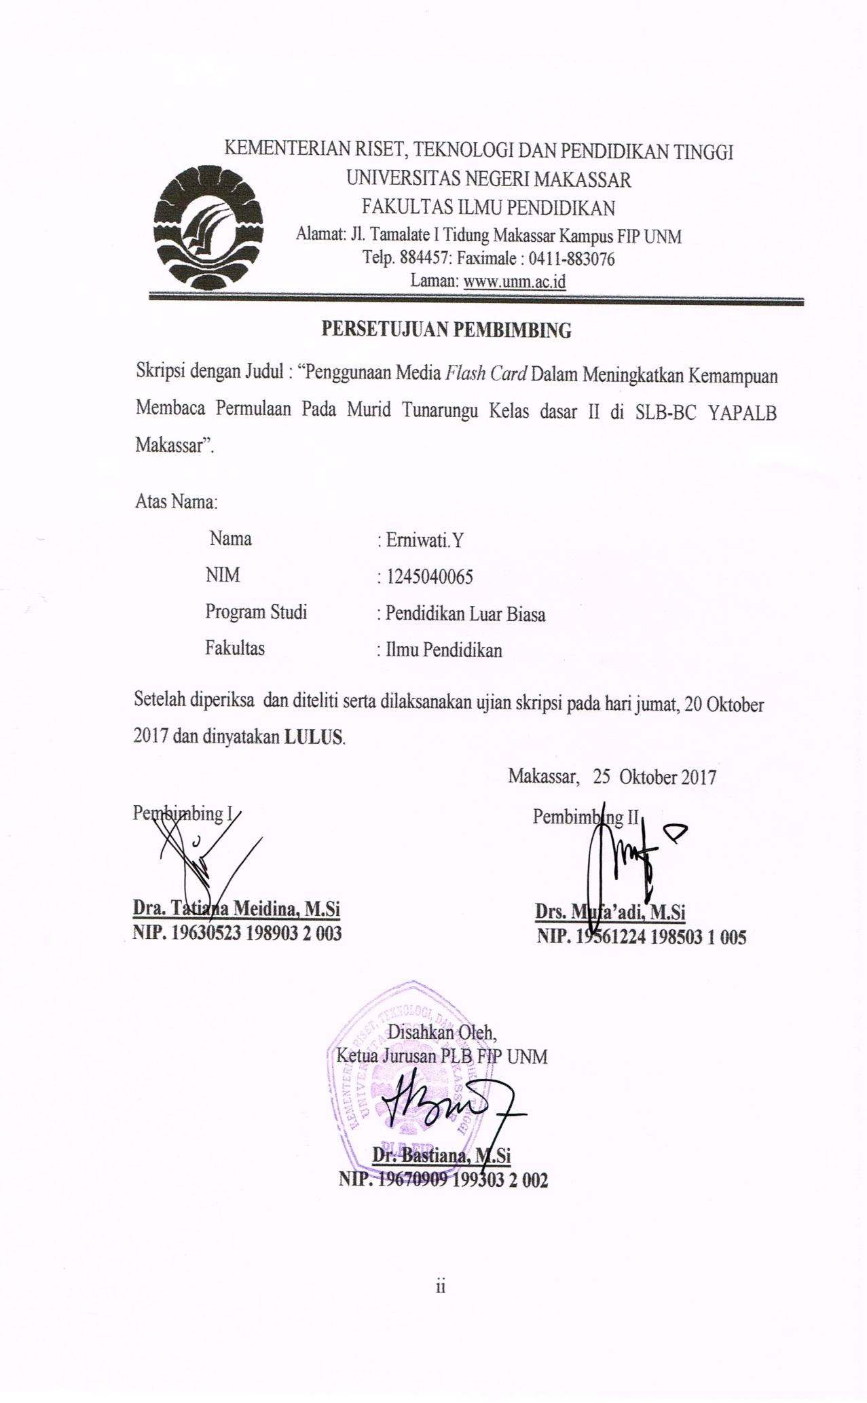
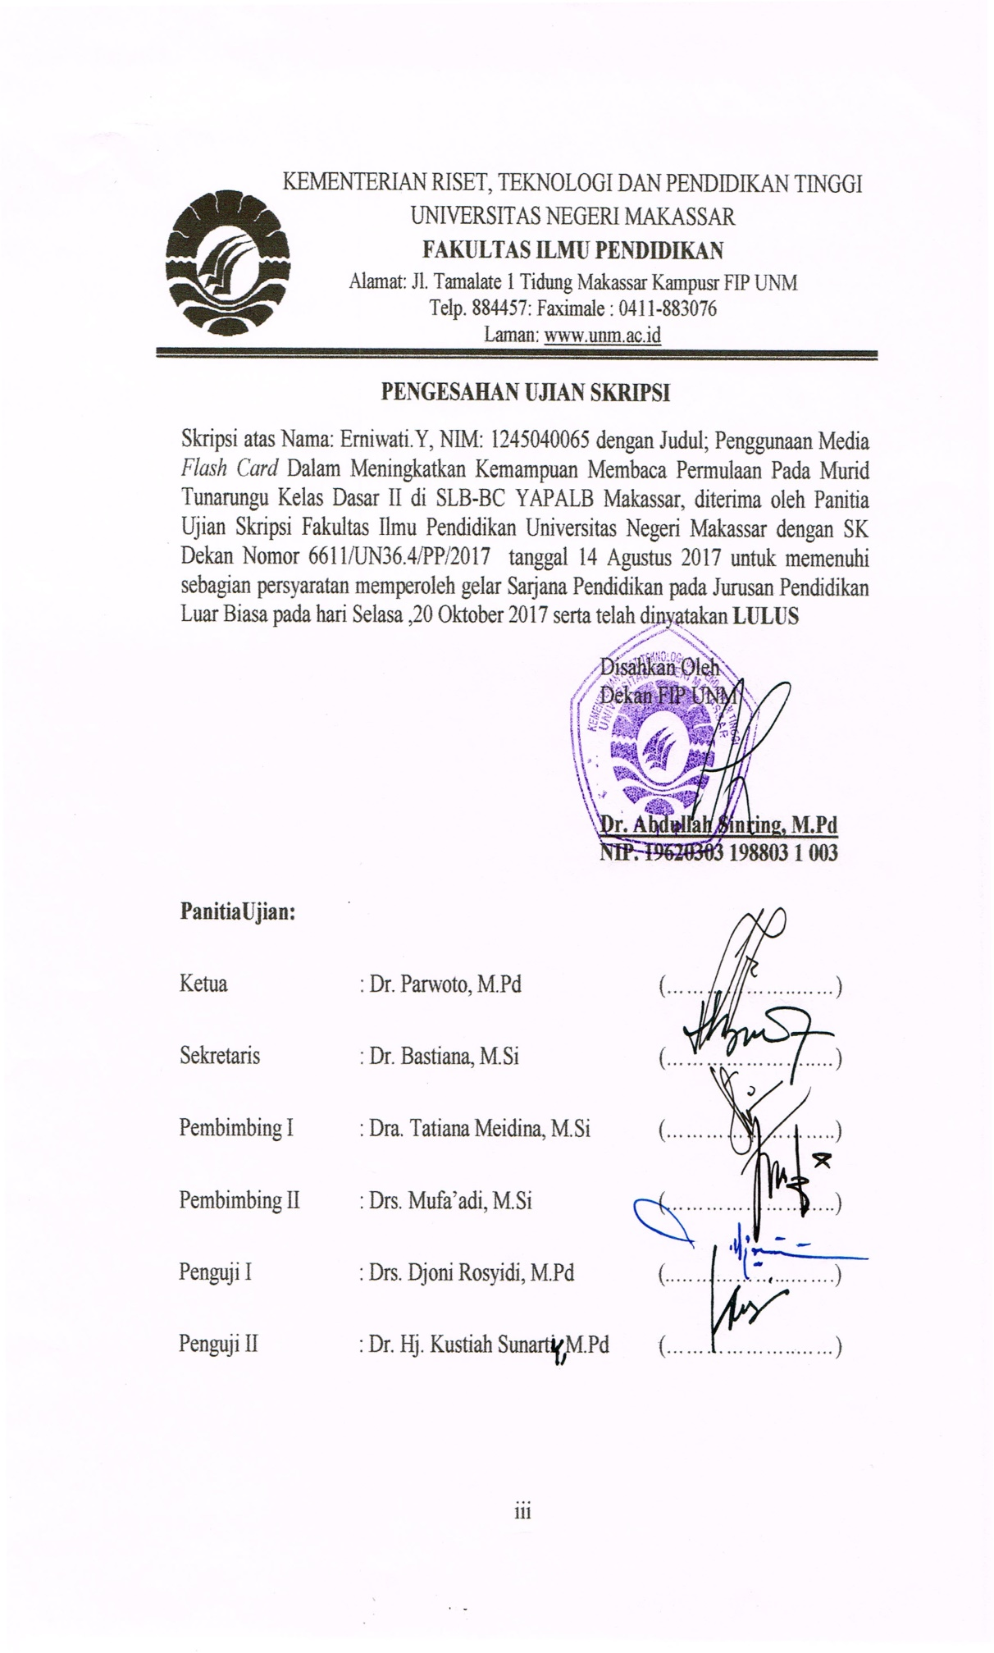
PERNYATAAN KEASLIAN SKRIPSI

Saya yang bertanda tangan di bawah ini:
N a m a | : Erniwati.Y
N I M | :1245040065
Fakultas | : Ilmu Pendidikan
Jurusan  : | : Pendidikan Luar Biasa  “Penggunaan Flash Card Dalam Meningkatkan Kemampuan Membaca Permulaan Pada Murid Tunarungu Kelas Dasar II Di SLB-BC YAPALB Makassar”
Judul skripsi

Menyatakan dengan sebenarnya bahwa skripsi yang saya tulis ini benar merupakan hasil karya sendiri dan bukan merupakan pengambilalihan tulisan atau pikiran orang lain yang saya akui sebagai hasil tulisan atau pikiran sendiri.

Apabila di kemudian hari terbukti atau dapat dibuktikan bahwa skripsi ini hasil jiplakan atau mengandung unsur plagiat, maka saya bersedia menerima sanksi atas perbuatan tersebut sesuai ketentuan yang berlaku.

Makassar, 22 Mei 2017
Yang membuat pernyataan,

Erniwati.Y
1245040065

MOTO DAN PERUNTUKAN

“pantang menyerah sebelum mencapai tujuan dan cita-cita”
(Erniwati.Y)

Kuperuntukkan Karya Sederhana Ini, Kepada Kedua Orangtuaku Tercinta Atas Segala Bentuk Dukungan Dan Kesabaranya, Keluarga Besarku, Sahabat Dan Orang-Orang Yang Telah Bersedia Bersamaku Mengukir Jejak Kehidupan
Serta Curahan Doa Yang Tiada Pernah Henti.

ABSTRAK

Erniwati.Y. 2017. Penggunaan Flash Card dalam meningkatkan kemampuan membaca permulaan pada murid tunarungu kelas dasar II di SLB- BC YAPALB Makassar. Skripsi dibimbing oleh Dra. Tatiana Meidina, M.Si dan Drs.Mufa’adi, M.Si. Jurusan Pendidikan Luar Biasa Fakultas Ilmu Pendidikan Universitas Negeri Makassar.

Masalah dalam penelitian ini yaitu rendahnya kemampuan membaca permulaan pada murid tunarungu kelas dasar II di SLB-BC YAPALB Makassar. Rumusan masalah dalam penelitian ini adalah 1. Bagaimanakah kemampuan membaca permulaan pada murid tunarungu kelas dasar II di SLB-BC YAPALB Makassar sebelum penggunaan Flash Card?, 2. Bagaimanakah kemampuan membaca permulaan pada murid tunarungu kelas dasar II di SLB-BC YAPALB Makassar setelah penggunaan Flash Card?, 3. Bagaimanakah kemampuan membaca permulaan pada murid tunarungu kelas dasar II di SLB-BC YAPALB Makassar. Tujuan penelitian ini adalah 1. untuk mengetahui peningkatan kemampuan membaca permulaan melalui penggunaan Flash Card pada murid tunarungu kelas dasar II di SLB-BC YAPALB Makassar 2.untuk meningkatkan kemampuan membaca permulaan murid tunarungu kelas dasar II di SLB-BC YAPALB Makassar sebelum dan setelah penggunaan media flash card 3. Untuk mengetahui peningkatan kemampuan membaca permulaan pada murid tunarungu kelas dasar II di SLB-BC YAPALB Makassar dengan penggunaan media flash card. Penelitian ini menggunakan pendekatan kuantitatif yaitu untuk mengetahui kemampuan membaca permulaan pada murid tunarungu kelas dasar II di SLB-BC YAPALB Makassar. dan jenis penelitian deskriptif yaitu untuk mengetahui kemampuan membaca permulaan pada murid tunarungu kelas dasar II di SLB-BC YAPALB Makassar. Subjek penelitian ini adalah kelas dasar II di SLB-BC YAPALB Makassar yang berjumlah 3 0rang murid. Teknik pengumpulan data yang digunakan adalah tes perbuatan dan dokumentasi. Teknik analisis data menggunakan analisis deskriptif. Hasil penelitian menunjukkan bahwa: a). kemampuan membaca permulaan pada murid tunarungu kelas dasar II di SLB-BC YAPALB Makassar sebelum penggunaan Flash Card dikategorikan sangat k urang b). kemampuan membaca permulaan murid tunarungu kelas dasar II di SLB-BC YAPALB Makassar setelah penggunaan Flash Card dikategorikan baik. c). ada peningkatan kemampuan membaca permulaan pada murid tunarungu kelas dasar II di SLB-BC YAPALB Makassar. Melalui penggunaan Flash Card di kategorikan baik sekali.

PRAKATA
Segala puji dan syukur penulis ucapkan kehadirat Allah SWT pencipta alam semesta atas limpahan rahmat, karunia dan kekuatan yang di anugrahkan kepada penulis. Setiap nikmat waktu, pikiran dan tenaga yang tiada terukur yang diberikan dan ungkapan syukur kepada-nya atas limpahan karunia dengan selesaikanya skripsi ini yang berjudul ”penggunaan media Flash Card dalam meningkatkan kemampuan membaca permulaan pada murid tunarungu kelas dasar II di SLB-BC YAPALB Makassar”.
Sebagai seorang hamba yang berkemampuan terbatas dan tidak lepas dari dosa, tidak sedikit kendala yang di alami oleh penulis dalam penyusunan skripsi ini, Berkat pertolongan dari-Nya dan berbagai pihak yang telah banyak membantu baik secara moril maupun materi serta motivasinya langsung maupun tidak langsung sehingga kendala tersebut dapat diatasi. Oleh karena itu dalam kesempatan ini penulis mengucapkan banyak terima kasih yang tercinta atas segala bimbingan, doa dan pengorbanan yang tak mungkin sanggup terbalaskan, kepada Dra. Tatiana Meidina, M.Si selaku Pembimbing I dan Drs.Mufa’adi,M.Si selaku pembimbing II yang telah sabar, tulus dan ikhlas meluangkan waktu, tenaga dan pikiran dalam memberikan bimbingan, motivasi, arahan dan saran-saran yang berharga kepada penulis selama penyusunan skripsi.

Selanjutnya ucapan terima kasih penulis sampaikan kepada :
- Prof. Dr. H. Husain Syam,M.TP Rektor Universitas Negeri Makassar, yang telah memberi peluang untuk mengikuti proses perkuliahan pada Program Studi Pendidikan Luar Biasa (PLB) Fakultas Ilmu Pendidikan UNM.
- Dr. H. Abdullah Sinring, M.Pd. Dekan fakultas ilmu pendidikan universitas negeri Makassar.
- Dr. Abdul Saman, M.Si. Kons PD.I : Drs. Muslimin, M.Ed PD. II Dr. Pattaufi, M.Si PD. III dan Dr. Parwoto, M.Pd PD IV FIP UNM yang telah memberikan layanan akademik, administrasi dan kemahasiswaan selama proses pendidikan dan penyelesaian studi.
- Dr. Bastiana, M.Si ketua jurusan PLB, Dra. Tatiana Meidina, M.Si sekertaris jurusan dan Drs. Mufa’adi M.Si ketua laboratorium PLB yang telah memberikan arahan dan motivasi selama menjadi mahasiswa sampai dengan selesainya stadi.
- Bapak dan Ibu Dosen Jurusan Pendidikan Luar Biasa, Fakultas Ilmu Pendidikan yang dengan tulus dan ikhlas telah mendidik, membimbing dan melayani selama penulis menyelesaikan studi di universitas negeri Makassar.
- Sumiati Ake, S.Pd Kepala Sekolah SLB-BC YAPALB Makassar yang telah memberikan izin dan menerima penulis untuk melakukan penelitian di sekolah tersebut. Ibu Suriati, S.Pd wali kelas II yang telah bersedia membimbing dan mengarahkan penulis selama penelitian.
- Ucapan terima kasih yang sebesar-besarnya kepada Bapak Drs. Djoni Rosyidi, M.Pd Penguji I dan Dr. Hj. Kustia sunarty, M.Pd sebagai penguji II yang telah dengan ikhlas dan tulus memberikan saran dan masukan yang sangat berharga kepada penulis.
- Awayundu Said, S.Pd Staf Administrasi Jurusan Pendidikan Luar Biasa FIP UNM Makassar yang telah memberikan motivasi dan pelayanan aministrasi selama menjadi mahasiswa sampai penyelesaian studi.
- Sahabat-Sahabatku Sriwati, Fheby Sri Rahayu Ananda, dayanti A. Syahrir, Rasmilah,Yuningsi tambing serta untuk teman-teman keluarga besar Pendidikan Luar Biasa angkatan 2012 yang telah berjuang bersama-sama selama menjalani pendidikan. Dan terkhusus buat Usman Maulana S.Pd yang selama ini memberikan dukungan berupa suntikan semangat selama proses penyelesaian karya ini.
Akhirnya kepada semua pihak yang telah membantu dan tidak sempat disebut namanya, penulis mengucapkan terima kasih. Semoga segala bantuan, dukungan, dan kerjasamanya dapat menjadi amal ibadah di sisi-Nya. Amin
Wassalamu Alaikum Warahmatullahi Wabarakatu.

DAFTAR ISI

Halaman
HALAMAN JUDUL i
PERSETUJUAN PEMBIMBING ii
PENGESAHAN UJIAN SKRIPSI iii
PERNYATAAN KEASLIAN SKRIPSI iv
MOTO DAN PERUNTUKAN v
ABSTRAK vi
PRAKATA vii
DAFTAR ISI x
DAFTAR TABEL xii
DAFTAR GAMBAR xiii
DAFTAR LAMPIRAN xiv
BAB I PENDAHULUAN 1
- Latar Belakang 1
- Rumusan Masalah 6
- Tujuan Penelitian 6
- Manfaat Penelitian 7
BAB II KAJIAN PUSTAKA, KERANGKA PIKIR 9
- Tinjauan Pustaka 9
- Kerangka Pikir 28

BAB III METODE PENELITIAN 31
- Pendekatan dan Jenis Penelitian 31
- Variabel dan Definisi Operasional 32
- Subjek Penelitian 32
- Teknik Pengumpulan Data 33
- Teknik Analisis Data 35
BAB IV HASIL PENELITIAN DAN PEMBAHASAN 36
- Hasil Penelitian 36
- Pembahasan 45
BAB V KESIMPULAN DAN SARAN 49
- Kesimpulan 49
- Saran 50
DAFTAR PUSTAKA 51
LAMPIRAN 53
RIWAYAT HIDUP 84

DAFTAR TABEL
Tabel  3.2  4.1  4.2  4.3 | Judul  Pengkategorian Nilai Hasil Tes  Skor Hasil tes kemampuan membaca permulaan pada murid kelas dasar II DI SLB-BC YAPALB Makassar sebelum menggunakan media flash card.  Skor Hasil tes kemampuan membaca permulaan pada murid kelas dasar II DI SLB-BC YAPALB Makassar setelah menggunakan media flash card .  Rekapitulasi skor peningkatan kemampuan membaca permulaan pada murid kelas dasar II DI SLB-BC YAPALB Makassar sebelum dan sesudah menggunakan media flash card . | Halaman  34  37  40  43

DAFTAR GAMBAR

Gambar  2.1  4.1  4.2  4.3 | Judul  Skema kerangka pikir  Visualisasi kemampuan membaca permulaan pada murid kelas dasar II DI SLB-BC YAPALB Makassar sebelum penggunaan media flash card.  Visualisasi kemampuan membaca permulaan pada murid kelas dasar II DI SLB-BC YAPALB Makassar setelah  penggunaan media flash card.  Visualisasi peningkatan kemampuan membaca permulaan pada murid kelas dasar II DI SLB- BC YAPALB Makassar sebelum dan setelah penggunaan media flash card. | Halaman  30  39  42  44

DAFTAR LAMPIRAN

Lampiran  1.  2.  3.  4.  5.  6.  7.  8. | Judul  Kisi – kisi instrument penelitian  Kurikulum Mata Pelajaran Bahasa Indonesia kelas II Semester 1  Rencana Program Pemeblajaran (RPP)  Data hasil instrument penelitian tes awal (pretest)  Data Hasil instrument penelitian tes akhir (posttest)  Format tabel data hasil pretest dan posttest  Dokumentasi  Surat-surat penelitian | Halaman  54  55  56  68  71  74  75  80

